Bydgoszcz, dnia 28. 01. 2013 r.

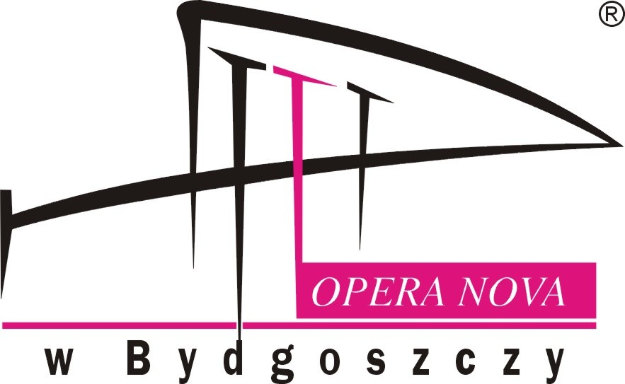

OGŁOSZENIE O WYBORZE OFERTY
W TRYBIE ZAPYTANIA OFERTOWEGO NR 1/2013
Nr sprawy: 3310-1/2013

- Opera Nova w Bydgoszczy z siedzibą przy ul. Marszałka Focha 5, 85-070 Bydgoszcz informuje, iż w wyniku przeprowadzonego Zapytania Ofertowego Nr 1/2013 dotyczącego Kompleksowego ubezpieczenia majątku oraz interesu majątkowego (w tym ubezpieczenia komunikacyjne) Opery NOVA w Bydgoszczy”, została wybrana Oferta nr 1 firmy:

- Nazwa firmy: Sopockiego Towarzystwa Ubezpieczeń ERGO HESTIA S.A.
Przedstawicielstwo Korporacyjne w Toruniu
- Adres: ul. Szosa Chełmińska 146B, 87-100 Toruń
- Cena oferty: 54 934,00 zł

Uzasadnienie:
- Oferta Sopockiego Towarzystwa Ubezpieczeń ERGO HESTIA S.A. spełnia wszystkie wymagania i oczekiwania Zamawiającego. Przedmiot zamówienia jest zgodny z opisem przedmiotu zamówienia przez Zamawiającego. Cena oferty mieści się w kwocie jaką Zamawiający przeznaczył na realizację zamówienia.

Pozostałe oferty złożone w postępowaniu:
- Inter Risk Towarzystwo Ubezpieczeniowe S.A. Vienna Insurance Group Oddział w Bydgoszczy, ul. Unii Lubelskiej 4c , 85-059 Bydgoszcz.
Cena oferty: 56.010,00 zł
W opinii brokera oferta firmy InterRisk nie spełnia wymagań Zamawiającego, co do akceptacji oczekiwanego zakresu ochrony ubezpieczeniowej. W kolejności zapisów formularza kalkulacyjno-ofertowego są to:
- brak automatycznego pokrycia nowego sprzętu z limitem do 20% aktualnej sumy ubezpieczeniowej;
- brak zgody na klauzulę odroczonej płatności;
- brak zgody na klauzulę ubezpieczenia sprzętu przenośnego od upadku.
Wobec powyższego oferta Inter Risk została odrzucona.

